医院电话呼叫中心系统方案

医院电话信息的现状分析：
1、医院信息管理系统不完善，无法实现无纸化办公，多数没有实现电子病历、缺乏影像及检验管理系统
2、没有健康管理系统，无法实现院前、院后的客户管理，只能在家等病人
3、信息为局域网系统，不能远程查询，信息不能共享
4、医院没有网站或花数万建立的网站无人访问，成信息孤岛 挂号新概念：电话预约挂号“一卡通”
——在家挂号，出门看病，方便省事；——无须起大早，提前预约，从容自如； 医院电话预约挂号系统（简称电话挂号系统）是一种新型的挂号系统，是卫生信息化建设的最基础项目之一;系统的功能主要是使用户可以方便的通过电话进行预约挂号。电话挂号系统是一个综合业务平台，可以集成各个方面的系统，如电话语音系统、呼叫中心系统、银行网上支付系统等。电话挂号系统是一个开放的平台。随着业务的深入发展，可以集成加入更多的新系统;如手机短信服务系统、信用卡挂号系统、声讯挂号服务系统等。
二、医院建设呼叫中心系统的重要现实意义
医院建设呼叫中心系统具有以下几个方面的重要现实意义：
以较低的成本保持医院与患者的及时沟通，帮助其迅速准确把握客户需求；改善医院服务质量，提高医院的客户服务支持能力，通过周到的优质服务吸引并保持更多的客户；通过系统精确的数据分析，为医院决策提供真实可靠的客观数据； 提升医院的品牌优势，健康指导、提醒服务自动化，节省人力；优化医院的服务流程，极大方便病人；降低医院的服务成本，将患者管理从院内推向院前、院后；开辟新的收入来源，全方位、多角度医患互动，牢固医患关系；提升医疗信息化的水平等，客户资料中融入健康管理、病历管理元素。
医院电话呼叫中心系统项目概述
对于医院来说，县级医院、民营等医院需要阻止患者的流失，在提高自身医疗水平的同时，也迫切需要提升医院对患者的服务水平。大型医院需要对病人院后药物的治疗效果、癌症的存活率、病人手术的恢复情况进行科研分析，所以各种类型的医疗机构也有需要进行院后随访服务的需求和动力。但是迫于传统医院随访模式的手段单一和工作量巨大，因此院后随访服务在医院的执行状况并不理想。
电话随访系统是以呼叫中心CTI为技术基础，并结合医院特点研发设计的HIS信息管理系统，为医院提供专业的电话回访服务。该系统融合电话、短信、邮件、传真、微信及网页等多种通信方式，为医院提供全方位的信息化服务平台。
系统架构
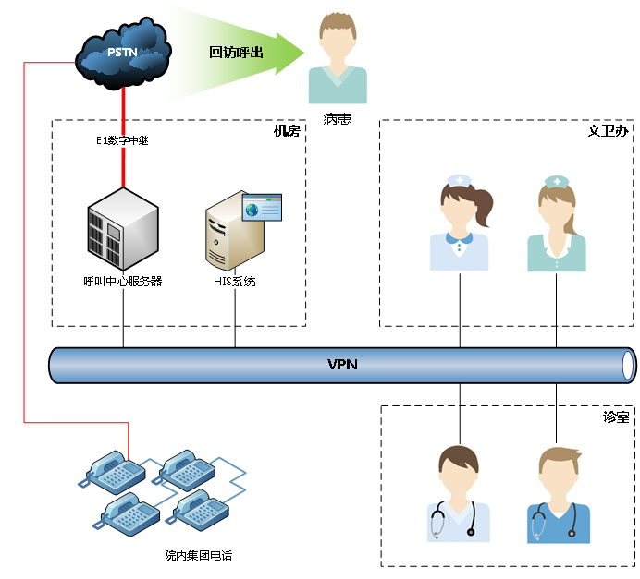
医院电话呼叫中心系统应用价值
1、创造提升医院的品牌优势，树立良好患者口碑
电话随访系统的建立，为医院的宣传开辟了一个全新的大众媒体，即电话和Internet的媒体。由于电话和Internet的延伸是无限的，它比传统媒体拥有更广泛的消费群体，全世界的用户不论何时、何地，只要通过无处不在的电话或Internet，就可以享受到医院的服务。可见，系统对于医院的形象宣传和品牌的树立，将会起到巨大的推动作用。
2、优化医院的服务流程，提升患者满意度
电话随访系统的建立，可以使各个部门、各个人员的职责划分更加明确和精细，通过随访系统优化医院外呼系统（如病人随访、客户关怀、社会调查等）和客服系统（如预约挂号、智能总机、投诉及建议、业务咨询、VIP服务）的工作流程，提高工作效率。
医院坐席人员可通过电话随访系统直接从HIS系统中（或者选择数据导入）调取客户电子病历资料，点击呼出（外呼方式有主动外呼、自动外呼、预约式外呼），弹出随访工作界面，随访结果和记录保存在系统中，并全程录音，自动形成各种统计报表。同时还可以接受客户按键，实现客户满意度调查。
3、降低医院的服务成本，打造多种沟通平台
电话随访系统的建立，减少人工挂号的压力、节约人力资源。由于电话挂号功能的实现，以及通过电子派单功能实现电子挂号单的自动分配，一方面方便用户，另一方面可以减少工作人员的人工干预，从而节约成本。
4、提升医疗信息化水平，加快医院规模发展
医疗信息化往往是一个长期的、循序渐进的过程。而电话随访系统的建立可以大大加快这一进程。将医院的综合势力提升到一个新的高度。医院建设电话随访系统是一个发展趋势，通过随访系统的建立可以完善和优化医院的多种服务流程。

医院叫系统功能
1、患者资料管理
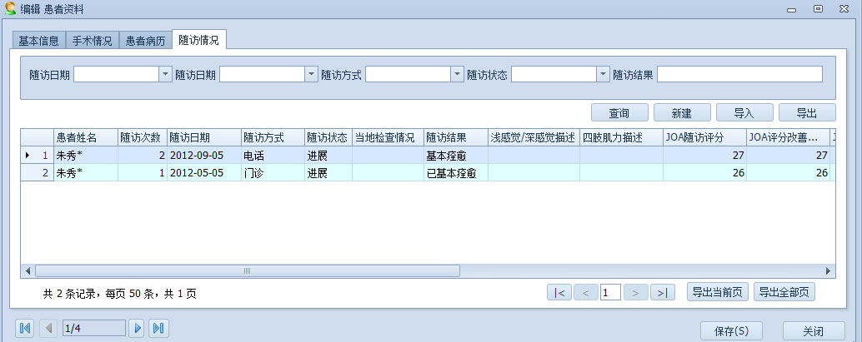
包括患者姓名、性别、电话及联系人电话等基本资料，同时有详细的门诊资料、住院资料、随访记录、手术资料和通话记录录音等。患者院前院中院后的相关信息都可整合存入系统中，为患者随访及患者资料的整理、统计、发掘利用提供坚实的基础。患者资料可以手动EXCEL导入，也可以与HIS、电子病历等系统进行集成，实现自动导入。
2、批量外拨回访
批量外拨可通过预先设定的批量外拨任务（外拨类型包含语音通知、自动调查回访、呼叫坐席、执行拨号脚本、接通指定应用等）由系统在指定时间对指定号码自动进行批量外呼，同时自动将外拨任务中话务平均分配给随访人员。呼叫结果及统计信息生成单独的报表，并可将呼叫失败记录导出进行二次外拨。
3、问券调查
通过主动外呼进行问券调查，汇总来自病患的需求及意见，为下一步治疗方案及医院服务体系建设积累有效数据，进一步提高医疗服务水平，将被动服务转化为主动服务。
4、电话录音：
对所有的来电咨询和去电随访的通话进行录音，并长期保存，可随时回放，为回访工作的评估提供了科学依据。
5、来去电弹屏
当去电随访或来电咨询时，系统自动弹出患者相关资料，使随访人员可以快捷、高效地提供个性化的服务。
6、短信群发
可以定时给患者发送随访短信，根据患者回复的内容进行统计分析。也可以针对患者不同的院后治疗阶段发送个性化短信。
7、院内原有电话集成
可平滑进行系统建设及改造，不影响院内原有电话系统，可融合其他虚拟网、集团电话、程控交换机等通信组网。

